Урок геометрии в 7 классе
Тема: Медиана, биссектриса и высота треугольника.

Цель: ввести новые понятия высоты, медианы и биссектрисы треугольника, показать их применение при решении задач.

Задачи:
- Ввести новые понятия высоты, медианы и биссектрисы треугольника.
- Способствовать формированию устойчивого познавательного интереса к изучению геометрии.
- Развивать логическое мышление учащихся.

Тип урока: урок изучения нового материала.

Формы организации учебной деятельности: коллективная, индивидуальная, работа в парах.

Оборудование и наглядность урока: магнитофон, кассета с записью музыки для проведения музыкальной паузы, рисунок 1, модели треугольников, изготовленные из плотного цветного картона, с закреплёнными в вершинах цветными тесёмками (для каждого ученика и учителя), чертёж прямоугольного треугольника с изображением 3-х его высот, которые пересекаются в вершине прямого угла, весёлые рисунки геометрических зверят: биссектриса – крыса, медиана – обезьяна, высота похожа на кота, портреты Л. Эйлера и Архимеда, на каждой парте 3 треугольника из цветного картона с изображением на них высот, медиан, биссектрис (аппликация).
Ход урока
- Организационный момент.
- Сообщение темы урока и постановка задач урока.
- Какая геометрическая фигура изображена на этом весёлом рисунке? Рис. 1. (Треугольник).
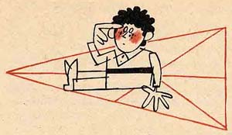
Рисунок 1
- А что называется треугольником? (Треугольником называется геометрическая фигура, состоящая из трёх точек, не лежащих на одной прямой и соединённых попарно отрезками).
- Сколько у него элементов? (6)
- Назовите элементы треугольника. (Три стороны и три угла).
- Кто из вас не слышал о загадочном Бермудском треугольнике, в котором бесследно исчезают корабли и самолёты? {Он находится в Атлантическом океане между Бермудскими островами, государством Пуэрто – Рико и полуостровом Флорида}.
- А ведь знакомый всем нам треугольник также таит в себе немало интересного и загадочного.
Зовётся он треугольник,
И с ним хлопот не оберётся школьник!
- Тема сегодняшнего урока: “Медиана, биссектриса и высота треугольника”.
Преодолеть хлопоты – трудности, связанные с новыми понятиями – медиана, биссектриса и высота треугольника – нам сегодня помогут три мои ассистентки (ученицы этого класса, подготовленные учителем заранее).

III. Объяснение нового материала.
1. Медиана.
- Начертите треугольник АВС и найдите середину стороны ВС – точку М. Рис.2
- Что называется серединой отрезка? (Серединой отрезка называется точка отрезка, которая делит его пополам, то есть на два равных отрезка).
Запись на доске: АМ = МС.
- Соедините точку М с вершиной В. Отрезок ВМ называется медианой треугольника.
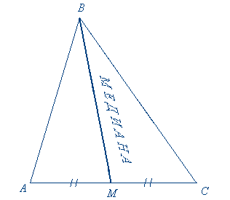
Рисунок 2
Определение. Отрезок, соединяющий вершину треугольника с серединой противоположной стороны, называется медианой треугольника.
- Сколько вершин у треугольника? (3).
- Сколько у него сторон? (3).
- Сколько медиан можно провести в треугольнике?(3).
- “Проведите” три медианы на моделях треугольников. (Ассистентки контролируют правильность выполнения задания, помогают в случае необходимости).
- Какое свойство медиан вы заметили? (В любом треугольнике все медианы пересекаются в одной точке).
- Эта точка называется центром тяжести треугольника.
- Решим номер 114 из учебника (стр. 37) у доски.

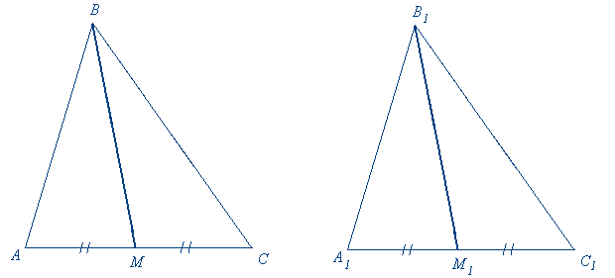
№ 114. Докажите, что в равных треугольниках медианы, проведённые к равным сторонам, равны. Рис. 3.
Дано:
ΔАВС, ΔА₁В₁С_{1,}
АС=А₁С₁,
АМ=МС,
А₁М₁=М₁С₁.
Доказать:
ВМ=В₁М_{1.}

Рисунок 3

Доказательство:
АВ = А₁В₁,
1. Δ АВС = Δ А₁В₁С₁ ⇒ ∠А = ∠А₁,
АС = А₁С₁.
2. АС = А₁С₁,
АМ = МС, ⇒ АМ = А₁М₁.
А₁М₁ = М₁С₁

3. ∠А = ∠А₁,
АВ = А₁В₁, ⇒ ΔАВМ = ΔА₁В₁М₁ ⇒ ВМ = В₁М₁, ч.т.д.
АМ = А₁М₁

2. Высота.
- С помощью чертёжного угольника из вершины В треугольника АВС проведём перпендикуляр ВН к прямой АС. Он называется высотой треугольника.
Запись на доске: ВН ⊥ АС, Н ∈ АС. Рис. 4.
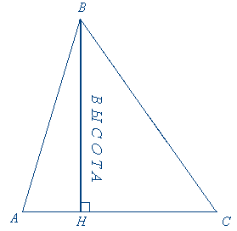
Рисунок 4
Определение. Высотой треугольника называется перпендикуляр, проведённый из вершины треугольника к прямой, содержащей противолежащую сторону.
- Сколько высот имеет треугольник? (3).
- “Постройте” все три высоты на модели вашего треугольника. (Ассистенты проверяют).
- Обладают ли высоты аналогичным свойством, что и медианы? (Да).
- У некоторых из вас модели прямоугольных треугольников. Где пересеклись их высоты? (В вершине прямого угла).
Учащимся показывается ответ на рисунке (плакат на доске). Рис. 5.
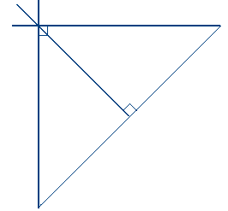
Рисунок 5

- Решим номер 103 из учебника (стр. 36) у доски.
№.103. Начертите треугольник АВС, у которого угол В – тупой. С помощью чертёжного угольника проведите его высоты.
Решение.
ВН₁ ⊥ АС, АН₂ ⊥ ВС, СН₃ ⊥ АВ. Рис. 6.
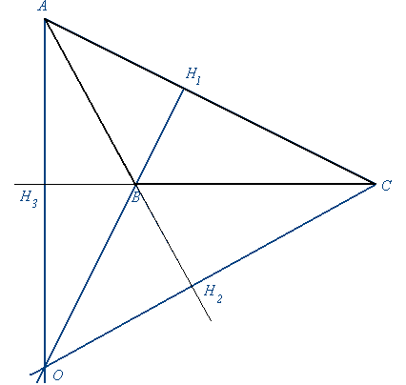
Рисунок 6
- Вывод. Высоты или их продолжения пересекаются в одной точке. Эта точка называется ортоцентром.
Конечно, геометрия – наука серьёзная, и учить её надо серьёзно и вдумчиво. Но и забавные стихи и весёлые “геометрические” зверята помогают учению.
Для музыкальной паузы девочки выбрали различные образы, которые помогут нам в запоминании новых понятий – медиана, биссектриса и высота
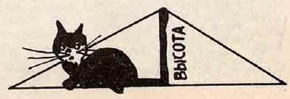
Первая ассистентка.
Высота похожа на кота,
Который, выгнув спину,
И под прямым углом
Соединит вершину
И сторону хвостом. Рис. 7.
Рисунок 7
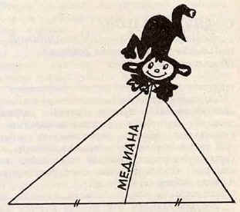
(Стихи иллюстрируются весёлым рисунком).

Вторая ассистентка.
Медиана-обезьяна,
У которой зоркий глаз,
Прыгнет точно в середину
Стороны против вершины,
Где находится сейчас. Рис. 8.

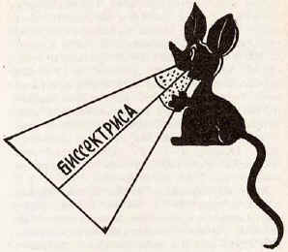
Рисунок 8

Третья ассистентка.
Биссектриса – это крыса,
Которая бегает по углам
И делит угол пополам. Рис. 9.

Рисунок 9

3. Биссектриса.
- Вспомните определение биссектрисы угла.
Определение. Луч, исходящий из вершины угла и делящий его на два равных угла, называется биссектрисой угла.
- Постройте биссектрису ВК угла В с помощью транспортира. Она пересечёт отрезок АС в точке К. Отрезок ВК называется биссектрисой угла В треугольника АВС.
Запись на доске: ∠АВК = ∠СВК, К ∈ АС. Рис. 10.
Определение. Биссектрисой треугольника называется отрезок биссектрисы угла треугольника, соединяющий вершину угла треугольника с точкой противоположной стороны треугольника.
- Покажите все три биссектрисы на вашей модели треугольника. (Контроль со стороны учителя и ассистенток).
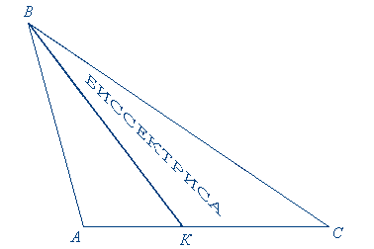
Рисунок 10
- Сформулируйте свойство биссектрис треугольника. (В любом треугольнике биссектрисы пересекаются в одной точке).
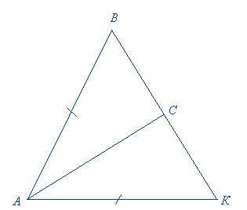
- Решим задачу по готовому чертежу. Рис. 11.

Дано:
ΔАВK,
АС – биссектриса угла А.
Доказать:
ΔАВС = ΔАКС.
Рисунок 11
Доказательство:
АС – биссектриса ∠А ⇒ ∠ВАС = ∠КАС
АВ = АК (по условию) ⇒ ΔАВС = ΔАКС, ч.т.д.
АС – общая сторона

IV. Контроль усвоения учащимися нового материала.
- Выполним тестовые задания.
1. Заполните пропуски в формулировках элементов треугольника и свойств геометрических фигур.
а) Отрезок, соединяющий вершину треугольника с серединой ______________, называется ___________ треугольника.
(Отрезок, соединяющий вершину треугольника с серединой противоположной стороны, называется медианой треугольника).
б) Из точки, не лежащей на прямой, можно провести перпендикуляр к этой прямой, и притом _____________.
(Из точки, не лежащей на прямой, можно провести перпендикуляр к этой прямой, и притом единственный).
2. Верны ли следующие утверждения? (В случае “нет” напишите верный ответ).
а) В любом треугольнике можно провести три медианы. (Да).
б) Точка пересечения высот любого треугольника лежит внутри треугольника. (Не всегда).
в) Все биссектрисы треугольника пересекаются в одной точке. (Да).
- Работа в парах. На каждой парте лежат три треугольника, разносторонние, разных цветов. На одном из них изображены три медианы, на другом – высоты, на третьем – биссектрисы.
- Покажите треугольник с изображением высот. (Фиолетовые и красные).
- Поднимите треугольник, на котором изображены медианы. (Синие, жёлтые и оранжевые).
- Покажите треугольник с изображением биссектрис. (Зелёные, чёрные).
(Учащиеся поднимают треугольники).
- Центр тяжести треугольника, его ортоцентр и точка пересечения биссектрис треугольника называются (особыми) замечательными точками треугольника.
Замечательные точки есть у треугольника.
Точка первая – она
Чувством гордости полна:
Медианы в ней пересекаются,
Центром тяжести та точка называется.
Ортоцентр – вторая точка,
Архимед её открыл,
Все высоты в ней встречаются,
Удивив учёный мир.
Третья точка – тоже важная
Биссектрисы всех углов,
Бросив вызов свой отважный,
В ней “сошлись”, не тратя слов.
Эйлер точки все заметил,
Свойства новые открыл, -
Так на радость школьникам
Возникла новая ветвь математики -
Геометрия треугольника.
- С какими новыми геометрическими понятиями вы сегодня познакомились? (Медиана, биссектриса, высота).

V. Подведение итогов урока.
1. Домашнее задание. Стр. 33 – 34, № 101, 102, 106.
2. Выставление оценок и их комментирование.

Литература.
- Глейзер Г.И. История математики в школе 7 – 8 классы. М., Просвещение, 1985 г.
- Проверочные работы с элементами тестирования по геометрии. 7 класс. Альхова З.Н., Саратов, Лицей, 2000 г.
- http://www.etudes.ru/ru/forums/topic.php?post=84&

